# 特朗普拥抱加密货币：从痛骂到真香的完整始末

我今天要说的这件事，简直比任何商战剧都精彩刺激。主角是那个你最熟悉的美国前总统——特朗普。他，一个曾经把比特币骂得一文不值的人，现在竟然要当“加密货币总统”了。这反转，这剧情，你敢信？

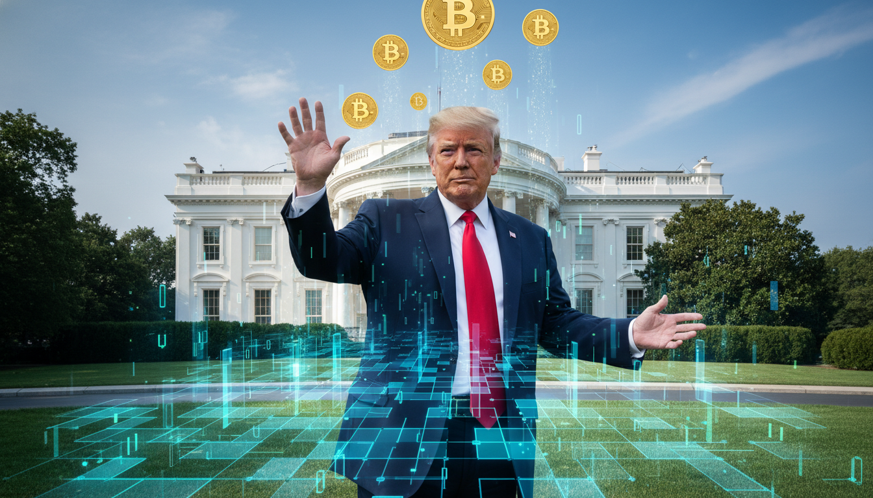

## 这件事到底怎么回事?

事情要从几年前说起，那时候的特朗普，对加密货币可是**恨之入骨**。

**起初**，在2019年，他还是总统的时候，就发推特说，他“不是比特币和其他加密货币的粉丝”，这些东西“不是钱”，价值“凭空而来”，是“骗局”，专门用来方便贩毒、洗钱这些非法活动的。这话说得，就差指着鼻子骂了。

**后来**，到了2021年，他卸任后接受采访，态度更绝了，直接说“比特币看起来就像一个骗局”，还警告说它会“损害美元的价值”。这立场，够鲜明吧？简直就是加密货币的头号黑粉。

然而，**戏剧性的转折**开始了。第一个节点，是他开始卖自己的NFT，就是那个叫“特朗普数字交易卡”的玩意儿。嘴上说着不要，身体却很诚实地用区块链技术捞金。这时候，很多人就看出来了，他不是讨厌技术，他只是讨厌自己不能从中赚钱。

**第二个关键节点**，就是今年5月。在一个为他的NFT买家举办的晚宴上，特朗普彻底变脸了。他公开宣称，他将对加密货币行业持积极和开放的态度，还说“如果你喜欢加密货币，你最好投票给特朗普”。同时，他猛烈抨击拜登政府的监管政策，说民主党和拜登想“弄死”加密货币。

**最后的高潮**，是他的竞选团队正式宣布：接受加密货币捐款！比特币、以太坊、狗狗币……来者不拒。从“世纪大骗局”到“欢迎来捐款”，这脸变得比翻书还快。现在，他把自己塑造成了加密货币行业的救世主，承诺如果当选，就要给监管松绑，让这个行业在美国“遍地开花”。

目前，整个币圈都为之疯狂，认为救星来了。而反对方则警告，这是一个危险的信号，是金融骗子和政治投机者的合流。

## 为什么他突然180度大转弯？

你真以为他是爱上了区块链技术？你真以为他看到了去中心化的未来？

别天真了！

成年人的世界里，没有无缘无故的爱，只有赤裸裸的利益。特朗普这个180度的大转弯，背后就两个词：**选票**和**钞票**。

**首先是钞票。** 加密货币行业最有钱的是什么？是一群靠着数字代码一夜暴富的新贵。他们有钱，非常有钱，而且他们很多人是“单一议题投票者”，谁支持加密货币，他们就给谁捐款。你看，消息一出，加密货币界的风投大佬、Winklevoss兄弟就立刻给特朗普捐了200万美元的比特币。这可是真金白银啊！特朗普缺钱吗？他的竞选资金一直被拜登压着打，现在来了一群“人傻钱多”的金主，他能不笑开花吗？

**其次是选票。** 这是更高明的政治算计。拜登政府对加密货币是什么态度？严加监管！SEC主席加里·詹斯勒更是被币圈称为“头号公敌”。特朗普现在跳出来唱反调，直接把自己打造成了加密行业的“保护神”。他要挖的，就是那些对拜登不满的年轻选民、科技爱好者和自由主义者。

这招狠不狠？他根本不需要说服所有人，他只需要撬动一小撮最狂热、最富有的人，就能达到**“钞票”**和**“选票”**双丰收的目的。

这哪是信仰的转变，这分明就是一笔精明到骨子里的政治交易！

## 这不仅仅是钱，更是一场豪赌！

你以为这只是一次普通的竞选策略吗？不，这是一场拿国家金融未来做赌注的**超级豪赌**。

特朗普在赌什么？

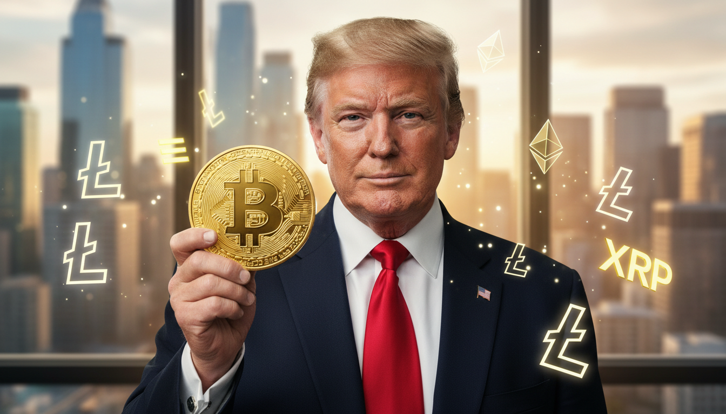

他在赌，支持加密货币带来的政治利益，远大于它潜在的金融风险。

看看这个鲜明的对比：

有的人，辛辛苦苦上班，一个月挣几千块钱，要为房贷、车贷、孩子的学费发愁。他们相信的是劳动创造价值。

而另一些人，靠着炒作一堆看不懂的代码，一夜之间身家过亿。他们信奉的是投机改变命运。

特朗普现在的做法，就是在为后者站台。他告诉所有人：投机是光荣的，监管是碍事的，只要你敢赌，就能赢。这传递的是一种什么样的价值观？这会把一个国家的经济引向何方？

当一个国家的领导人，开始拥抱一个充斥着欺诈、洗钱和剧烈波动的市场时，他实际上是在鼓励一种脱离实体经济的“赌场文化”。

凭什么？凭什么那些踏踏实实搞科研、做实业的人要被冷落，而那些玩弄资本游戏的投机客却能成为总统的座上宾？

这不仅是对普通劳动者的不公，更是对整个国家经济根基的动摇。他为了眼前的选票，押上的可能是无数普通人未来的稳定生活。

## 所以，我们普通人该怎么看？

我告诉你该怎么看。

当一个精明的商人政客，开始对你大谈“财富自由”和“暴富梦想”时，你最好捂紧自己的钱包。

你真以为他是为了让你赚钱？别傻了！你口袋里那点钱，人家根本看不上。

他在乎的，从来不是你能不能暴富，而是他的选票能不能到手！他在乎的，从来不是行业的健康发展，而是那些加密富豪的捐款能不能到位！

他今天可以为你摇旗呐喊，明天就能在泡沫破裂时把你弃之如敝履。因为在他眼里，你不是投资者，你只是选票，是数据，是实现他个人野心的燃料。

当政客们开始为你的“暴富梦”站台时，你是不是该停下来想一想，谁才是这场狂欢中最后的“韭菜”？

别被那些花言巧语骗了。风口来了，你可能是那只飞起来的猪，但你永远成不了那个造风的人。

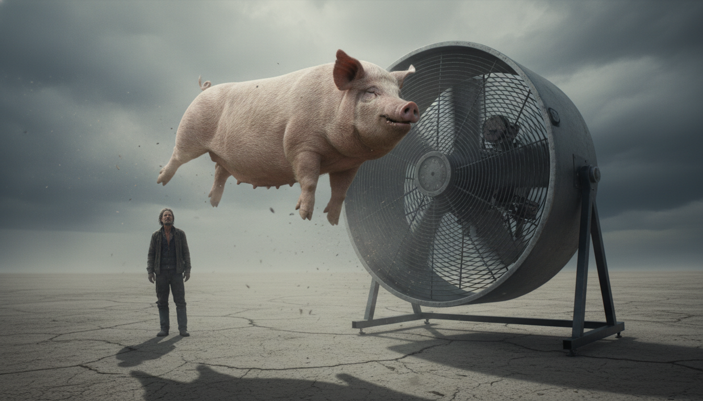

风停了，摔得最惨的，也一定是你。